ОТЧЕТ ЭМГ: ПАЦИЕНТ №55

АНАЛИЗ ПРОБЫ №1

1. Временной анализ
• Средняя амплитуда (M+STD): 123.31 мкВ
• Медианная амплитуда: 96.99 мкВ
• RMS (мощность сигнала): 40.00 мкВ
• iEMG (интегральная активность): 394657.78 мкВ*с
• ZCR (частота пересеч. нуля): 425.31 Гц
• Амплитуда от пика до пика (P-P): 434.46 мкВ
• Максимальная амплитуда: 191.05 мкВ
• Минимальная амплитуда: -243.41 мкВ
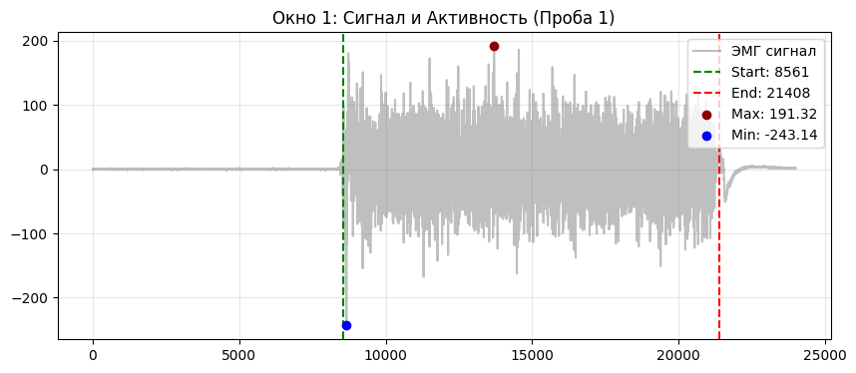
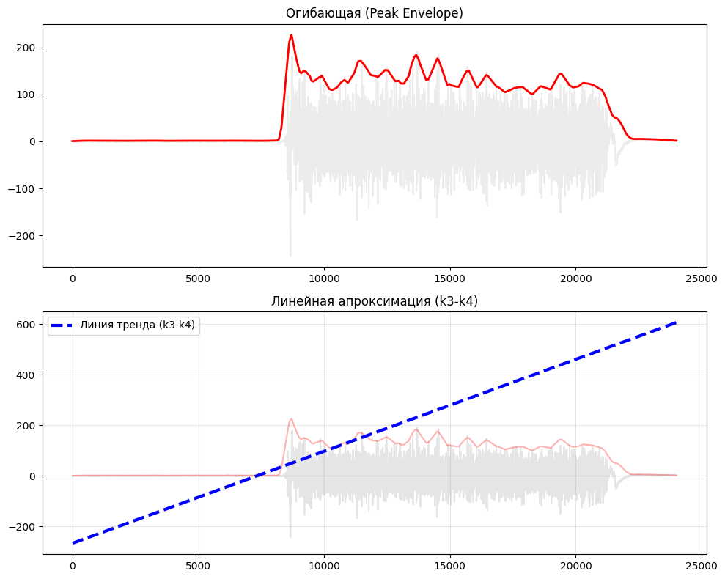

2. Частотный анализ
• Медианная частота (MDF): 184.63 Гц
• Средняя частота (MNF): 206.24 Гц
• Пиковая частота: 124.39 Гц
• Коэффициент H/L (баланс): 6.020
• Спектральная энтропия: 7.434
• Утомление (Slope): -6.67 Гц/сек
• Падение MDF за пробу: 5.4 %
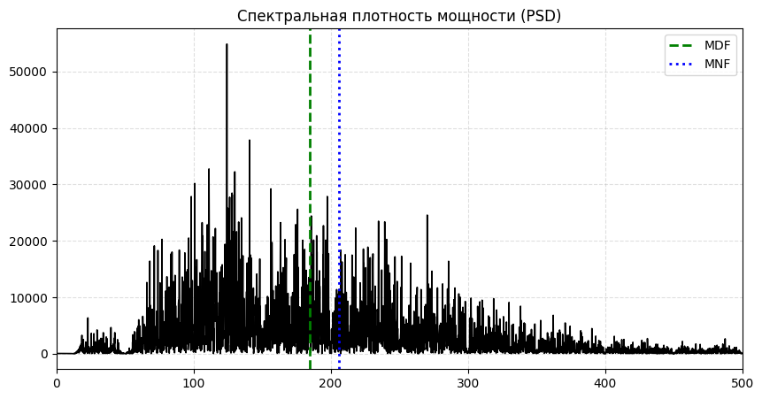
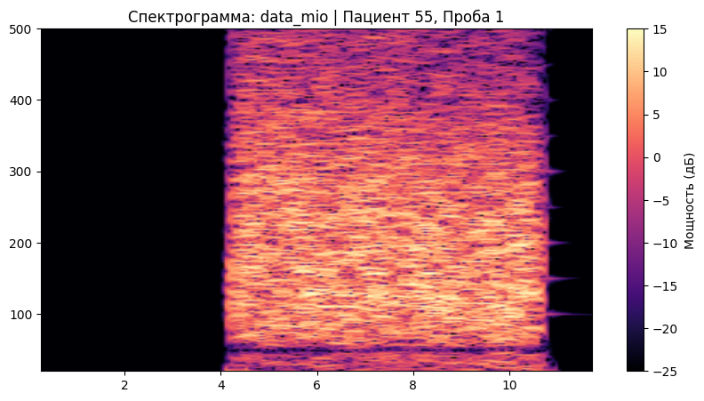

АНАЛИЗ ПРОБЫ №2

1. Временной анализ
• Средняя амплитуда (M+STD): 111.38 мкВ
• Медианная амплитуда: 80.50 мкВ
• RMS (мощность сигнала): 34.27 мкВ
• iEMG (интегральная активность): 331731.22 мкВ*с
• ZCR (частота пересеч. нуля): 432.22 Гц
• Амплитуда от пика до пика (P-P): 410.35 мкВ
• Максимальная амплитуда: 212.15 мкВ
• Минимальная амплитуда: -198.20 мкВ
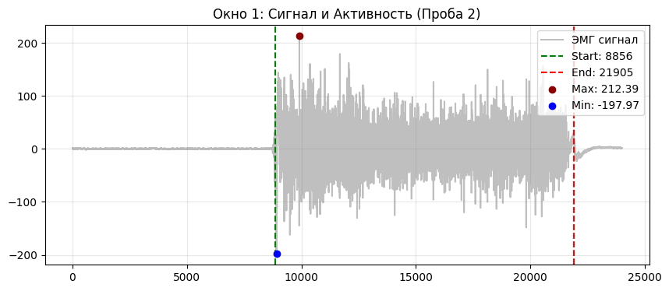
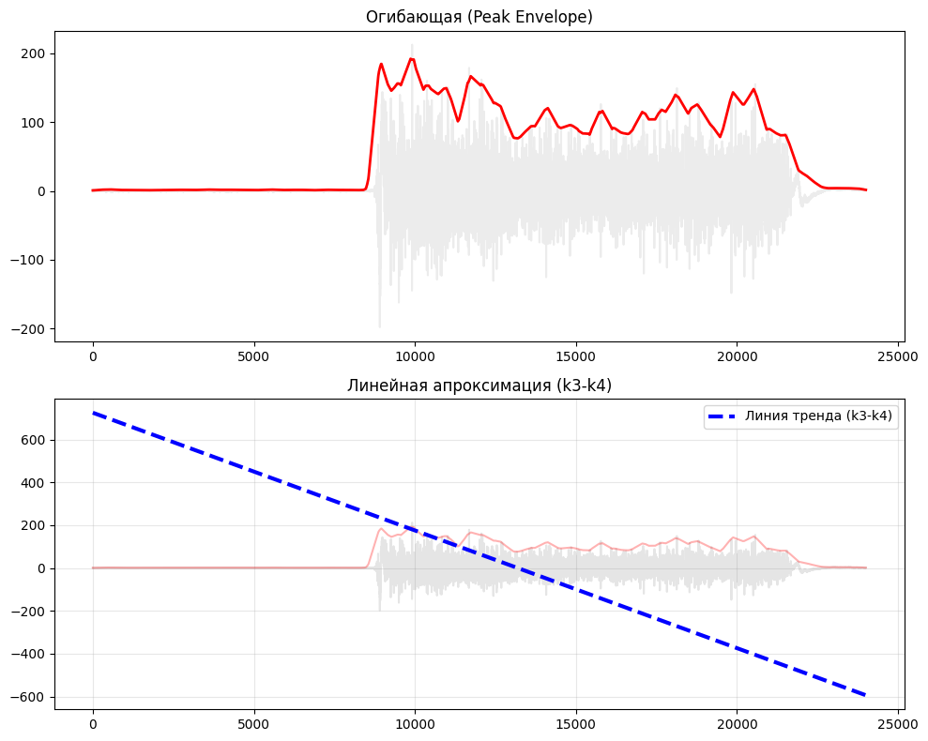

2. Частотный анализ
• Медианная частота (MDF): 172.89 Гц
• Средняя частота (MNF): 201.71 Гц
• Пиковая частота: 153.57 Гц
• Коэффициент H/L (баланс): 5.337
• Спектральная энтропия: 7.437
• Утомление (Slope): -1.11 Гц/сек
• Падение MDF за пробу: -2.4 %
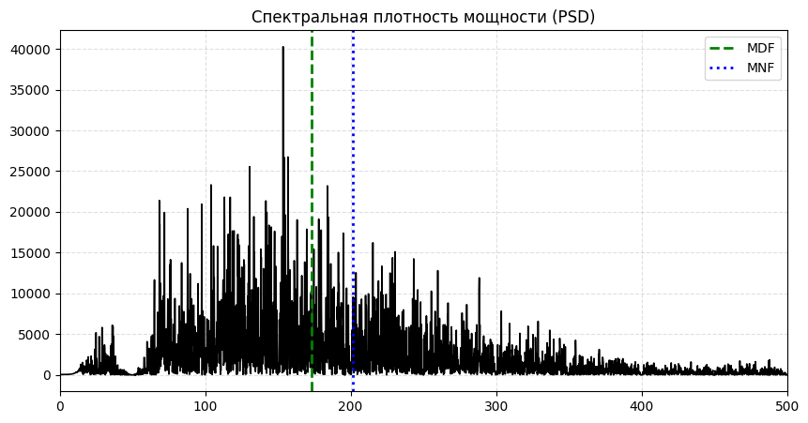
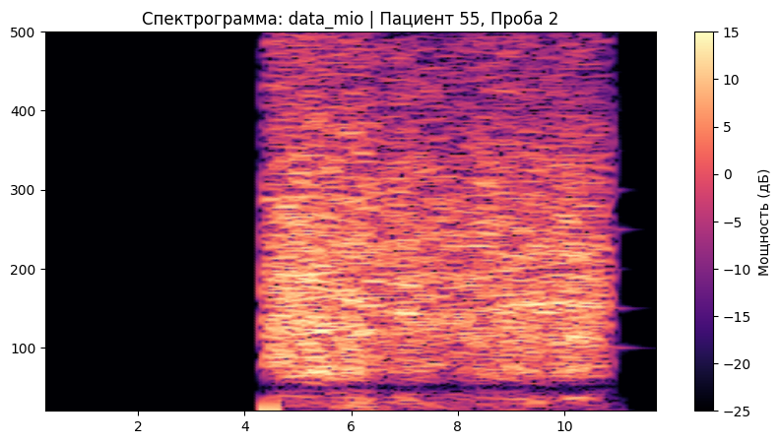

АНАЛИЗ ПРОБЫ №3

1. Временной анализ
• Средняя амплитуда (M+STD): 103.11 мкВ
• Медианная амплитуда: 81.86 мкВ
• RMS (мощность сигнала): 33.97 мкВ
• iEMG (интегральная активность): 360783.75 мкВ*с
• ZCR (частота пересеч. нуля): 407.01 Гц
• Амплитуда от пика до пика (P-P): 334.63 мкВ
• Максимальная амплитуда: 154.57 мкВ
• Минимальная амплитуда: -180.05 мкВ
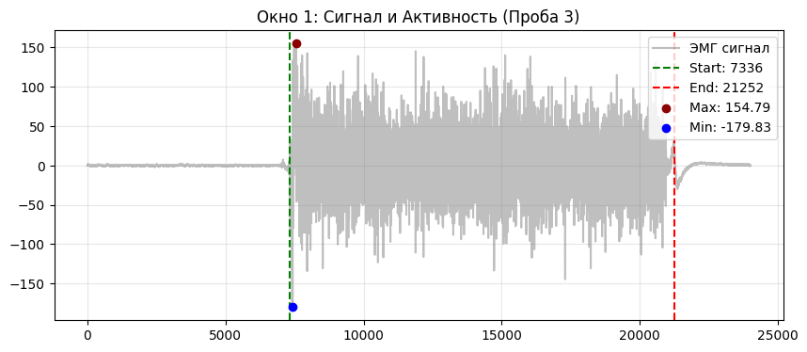
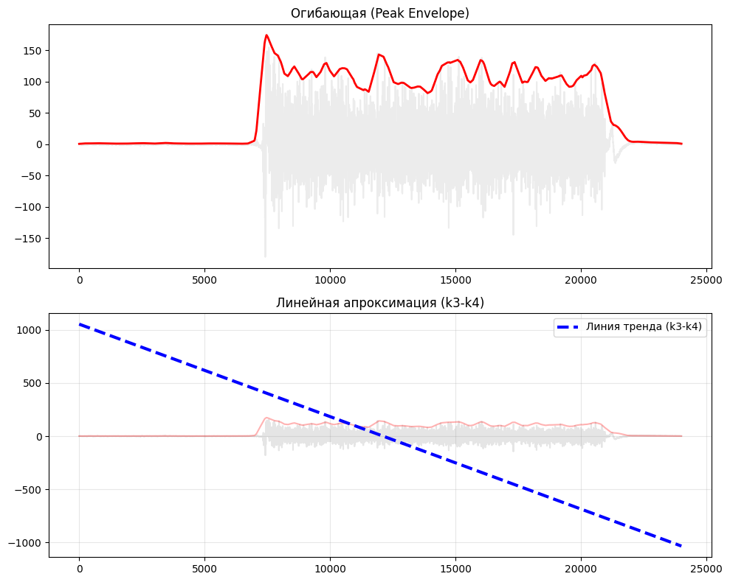

2. Частотный анализ
• Медианная частота (MDF): 168.73 Гц
• Средняя частота (MNF): 193.87 Гц
• Пиковая частота: 198.05 Гц
• Коэффициент H/L (баланс): 4.435
• Спектральная энтропия: 7.476
• Утомление (Slope): -7.35 Гц/сек
• Падение MDF за пробу: 25.5 %
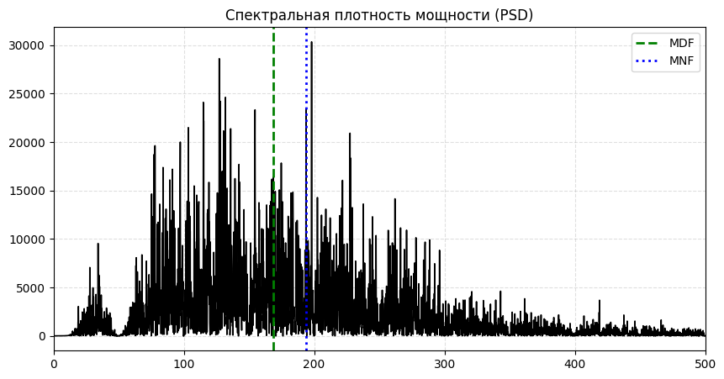
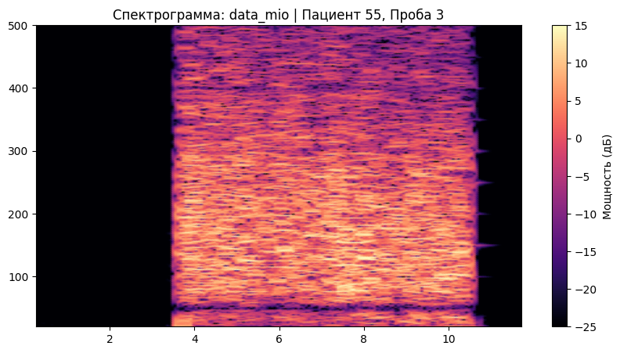

АНАЛИЗ ПРОБЫ №4

АНАЛИЗ ПРОБЫ №5

АНАЛИЗ ПРОБЫ №6

АНАЛИЗ ПРОБЫ №7

АНАЛИЗ ПРОБЫ №8

